МИНИСТЕРСТВО СПОРТА РОССИЙСКОЙ ФЕДЕРАЦИИ
Федеральное государственное бюджетное учреждение
профессиональная образовательная организация
«Брянское государственное училище (колледж) олимпийского резерва»

ИСТОРИЯ
МИРОВОЙ ХУДОЖЕСТВЕННОЙ КУЛЬТУРЫ
Быт и нравы русского народа

УЧЕБНО-МЕТОДИЧЕСКОЕ ПОСОБИЕ

для преподавателей и студентов
средних специальных
учебных заведений

Брянск 2017

Тихонова Т.С.
История мировой художественной культуры Учебно-методическое пособие для преподавателей и студентов средних специальных учебных заведений / ФГБУ ПОО «БГУОР». – Брянск, 2017. 30 с.

В пособии рассматриваются вопросы становления и развития культуры Древнерусского государства. Цель данного пособия облегчить процесс усваивания учащимися основных понятий, норм и ценностей отечественной культуры, знакомство их с основными историко-культурными памятниками цивилизации.
Пособие адресовано, учащимся, преподавателям колледжей, училищ, а также учащимся школ и всем интересующимся историей и историей культуры.

Рассмотрено и утверждено на заседании Методического Совета ФГБУ ПОО «БГУОР»
Протокол № ____ от _____________2017 г.

© ФГБУ ПОО «БГУОР», 2017
2

Вопросы для повторения:
- Когда и почему Россия перешла на европейский костюм?
- Назовите основные элементы мужского костюма первой половины XVIII в.
- Что такое фонтанж? Почему женщины в первой половине XVIII в. Носили его очень часто?
- Назовите основные элементы женского костюма второй половины XVIII в.
- Когда и почему в России появился стиль ампир в одежде?
- Чем стиль ампир был опасен для русских женщины?
- Когда в моду вошли платья на кринолиновых юбках? Что такое кринолин?
- Как выглядит мужской костюм в 1830- е гг. XIX в.?
- Что такое тюника и тюрнюр?
- Какие женские платья были в моде в начале XX в.?
- Как изменялась женская прическа на протяжениия XIX – начала XX в.?

30 3
Содержание
- Мужской и женский костюмы первой половины XVIII века
- Мужской и женский костюмы второй половины XVIII века
- Мужской и женский костюмы первой половины XIX века
- Мужской и женский костюмы второй половины XIX века
- Мужской и женский костюмы начала XX века

Мужской и женский костюмы первой половины XVIII века
В России до XVIII века во всех слоях общества по-прежнему носили традиционный русский костюм, а все иностранные, «немецкие» моды отвергались. Замена русского платья общеевропейским модным костюмом произошла в начале XVIII столетия после ряда специальных указов Петра I. Эта почти насильственная смена костюма имела определенное политическое значение. Петр, понимая важность торгового и культурного общения с Европой, посылал русских «пенсионеров» за границу, пытался разбить домостроевские обычаи боярства, заставлял боярских сынков учиться и работать. Одним из средств борьбы со старозаветным
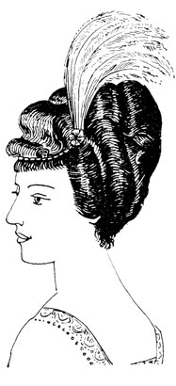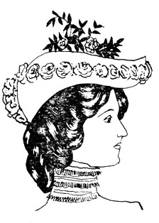
Прически начала XX в.

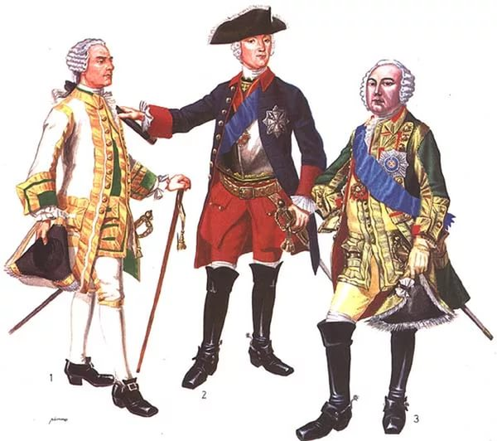

4 29
Женские прически начала века делались преимущественно из длинных волос и замысловато укладывались. В 1905-1908 годах носят прически типа "тюрбан", "крыло орленка", "шлем". Все они делались из завитых волос способом горячей завивки щипцами и перманента. В 1909-1914 годах распространяются прически типа "конуса" - завитые волосы располагались широкими волнами.

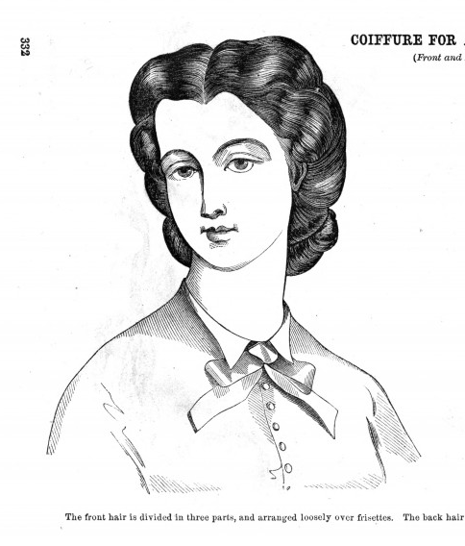
1860-е гг.

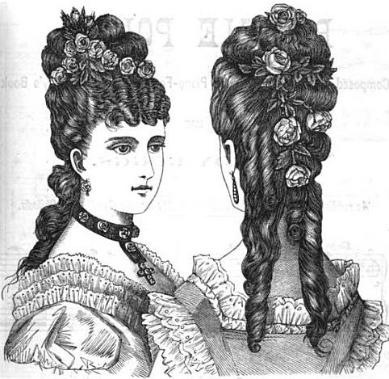
1880-е гг.
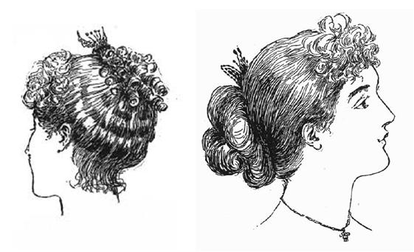Прическа конца XIX в.
Завершающее десятилетие 19 века окончательно положило конец пышным, высоким прическам. В моду вошли скромные, незатейливые, однако не лишенные красоты, шедевры.
боярством и местничеством была замена старинного боярского костюма, длиннополого и неудобного для работы, более удобной общеевропейской одеждой.
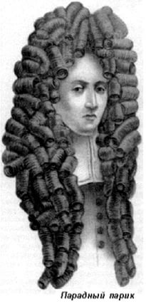
По указу Петра I в 1700г. дворянам и горожанам было запрещено ношение старого русского костюма и вместо него были установлены следующие формы: для мужчин — короткий прилегающий кафтан и камзол, кюлоты, длинные чулки и башмаки с пряжками, белый парик или напудренные волосы, бритое лицо; для женщин — широкая каркасная юбка, плотно облегающий лиф (корсаж) с глубоким декольте, парик и туфли на высоких каблуках, яркая декоративная косметика (румяна и белила).
Смена форм костюма не прошла гладко. Многие горожане, особенно из купеческого сословия, считали короткополые модные кафтаны верхом неприличия. Сохранились гравюры, изображающие сцены, где солдаты насильно обрезают полы длинных кафтанов у купцов и бояр. С не меньшим сопротивлением были встр ечены новая модная прическа — завитой парик — и бритое лицо. Многие откупались от бритья бороды: за её ношение платили в царскую казну налог. Только новое служилое дворянство и большая часть молодежи сразу приняли нововведения.
28 5
Для женщин переход к новому костюму был еще сложнее. Одетые в тяжелые, скрывающие формы тела сара фаны, закрытые рубахи, с плотно покрытой головой, они, согласно новой моде, вдруг должны были надеть декольтированные платья, стянуть талию, завить волосы в локоны. Но, встреченные сначала враждебно, новые обычаи и костюмы за период царствования Петра I прочно вошли в быт дворянства и большей части городского населения. Прежние русские одежды остались в народе и в быту у части купечества и мещанства, вносившего все же в традиционный русский костюм модные элементы. Но и дворянство еще не полностью отказалось от привычной старой одежды. Эта привычка к старому проявлялась главным образом в манере носить модный костюм. По старой привычке женщины старались как можно больше прикрыть декольте, натянуть плотнее на волосы кружевной чепчик (фонтанж), носили различные наколки.
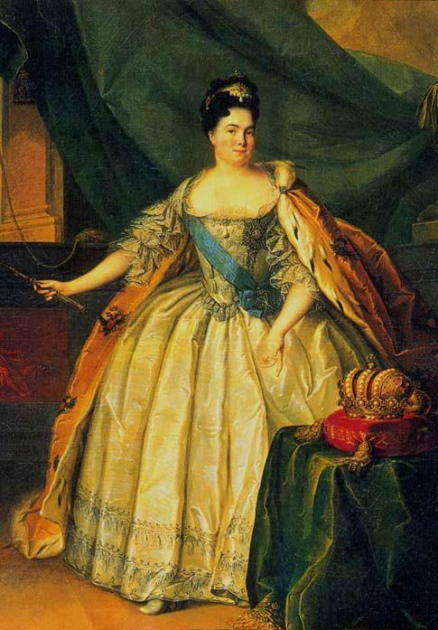
Парадное платье Екатерины I
6 27
гребнем. Волосы на висках пышной волной спускались к ушам. Укладки украшались жемчугом, цветами.
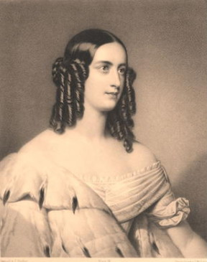
1830-е гг.
В 40-50-х годах волосы разделяли пробором, опускали передние пряди, остальную часть волос зачесывали наверх и сооружали из них пучки, гнезда и банты.
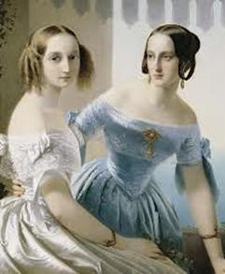
1840-1850-е гг.
Прическа 60-х гг.19 века представляла собой гофрированные и зачесанные за уши пряди, собранные на затылке в виде пышных пучков и закрытые сеткой. Укладка спускалась все ниже и ниже.
80-е годы известны созданием всевозможных кудрей, кос, пучков и узлов из волос.
Активно употреблялись высокие шиньоны, накладные пряди и даже парики. Передние пряди спускались на лоб, появились челки, все большее количество девушек начало щеголять с распущенными волосами. Отдавалось предпочтение низким, простым укладкам.

эдвардианскую эпоху появились классические оксфорды — закрытые мужские туфли на шнурках.
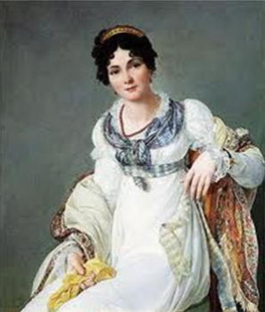
Начало XIX в.
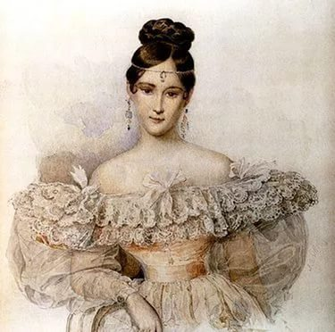
1810-1820-е гг.

Прически XIX – начала XX века
Начало века известно предпочтением дамами причесок на греческий манер: завитые волосы образовывали плотное кольцо вокруг головы, спускаясь почти до бровей и собираясь сзади в пышный пучок с использованием шиньона, перевязанного цветной лентой.
В 1810-20-х популярностью стали пользоваться мелкие локоны, располагавшиеся на лбу, висках и собранные сзади в пучок. Затем волосы стали разделять пробором, заплетать в косы и укладывать на затылке в виде гнезда, боковые пряди завивать и оставлять свободно ниспадать вдоль лица.
30-е годы ввели в обиход пышные, зачесанные наверх прически в виде шиньона, который поддерживался

Русский костюм петровского времени отличался от западноевропейского большей простотой тканей и отделки, более демократическим характером. Пример в простоте одежды подавал сам Петр. И только немногие щеголи, как Меньшиков, осмеливались надевать более пышные и дорогие костюмы. Новые формы быта, новые нормы поведения был сформулированы в книге «Юности честное зерцало»....
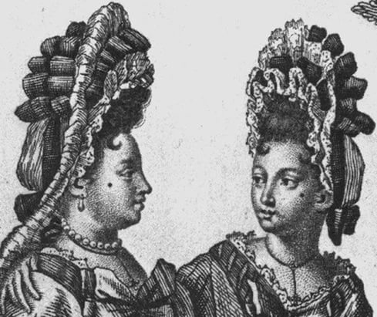
Фонтанж
Энергичная натура Петра, активное привлечение им дворянской молодежи к разнообразной деятельности обусловили более практичную и простую форму одежды. Судить о ней можно по гардеробу Петра I, представленному в коллекции Эрмитажа. В составе ее много предметов из сукна, шерсти, льняных и хлопчатобумажных тканей. Например, двубортный кафтан из двустороннего темно-красного и зеленого сукна, воротник отложной, широкие обшлага пристегнуты к рукаву тремя пуговицами, обтянутыми парчой; плащ из двустороннего синего и малинового сукна (носился на обе стороны), отделанный серебряным галуном; летний кафтан и штаны из шелкового голубого репса на белой шелковой подкладке с цветочным узором, отделанные серебряным кружевом и оплетенными серебряной нитью пуговицами. Под кафтан надевался камзол из небеленого холста, вышитый гладью серебром, с серебряными пуговицами, на подкладке из темно-голубого шелка.
26 7
Женских костюмов Петровской эпохи не сохранилось. В период царствования Елизаветы, дочери Петра, их характеризует особая пышность и богатство. Придворные дамы носили низко декольтированные приталенные платья на каркасной основе (корсет и фижмы). В 1720 г. появляется платье со складкой Ватто. Коронационное платье императрицы Елизаветы на корсете и фижмах было сшито из серебряного глазета (тонкой парчи) и украшено золотым позументом. На плечи надевалась кружевная мантия из серебряных нитей. После смерти Елизаветы в ее гардеробе осталось до 15 тысяч таких же роскошных платьев.
в это время обычно была только одна пуговица. Смокинг полагалось надевать к формальному ужину дома или в мужском клубе. Смокинг носили с белой рубашкой и тёмным галстуком.
Рубашка для официального костюма должна была иметь отложной воротник или воротник-«бабочку» с отутюженными «крылышками». В целом воротники были очень высокими и жёсткими. Костюмные рубашки были жёсткими спереди. Иногда их спереди декорировали специальными запонками, а застёгивали рубашку сзади. Для неофициальных случаев были популярны рубашки в полоску.
Типичными были узкие галстуки-самовязы. Гастуки-пластроны надевали в официальных случаях днём, галстуки-бабочки — вечером. Обязательной частью официального костюма для высшего общества оставался цилиндр. Шляпы-хомбурги из мягкого фетра или жёсткие шляпы-котелки носили с повседневным пиджачным костюмом. Соломенные канотье надевали для неофициальных случаев.
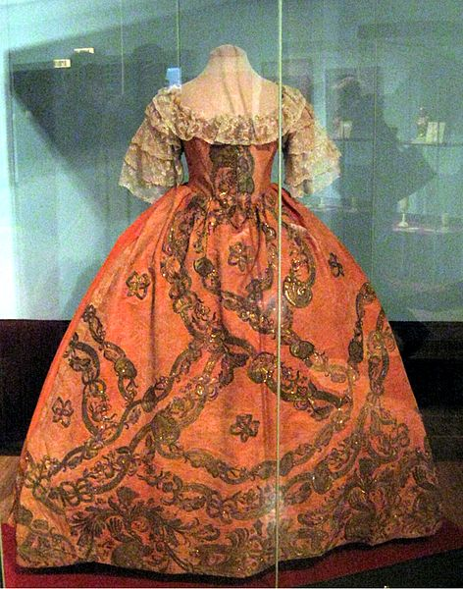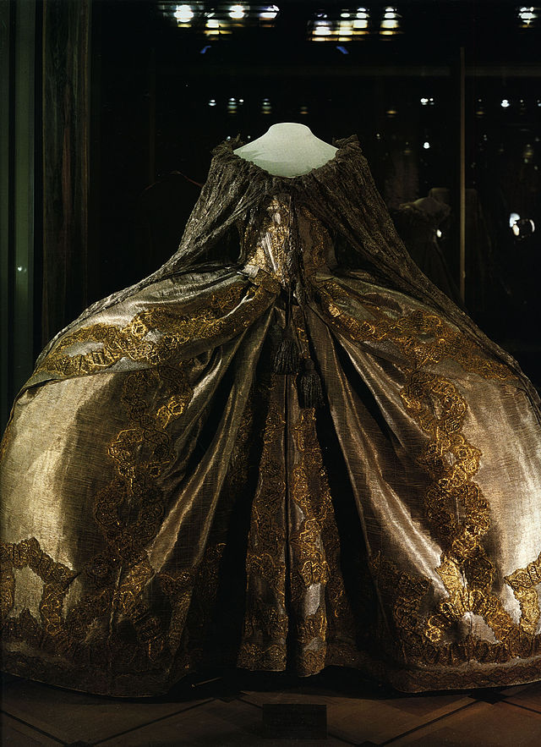
Платья Елизаветы Петровны
Мужская обувь обычно закрывала щиколотку. Повседневная обувь — обычно чёрные, серые или коричневые закрытые ботинки. Для официальных случаев надевали парадные ботинки с белым верхом и пуговицами по бокам. В
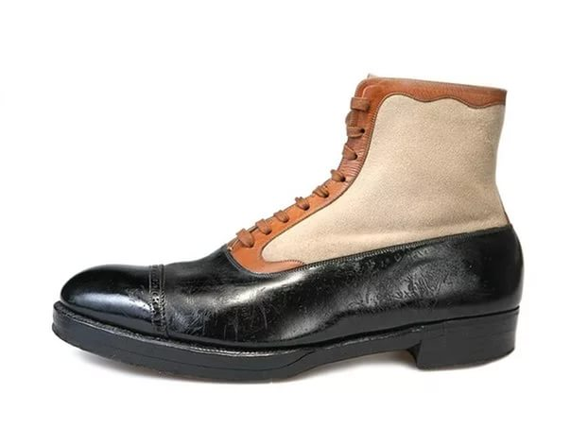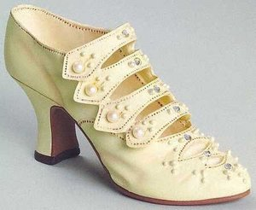
8 25
В мужском гардеробе просторные пиджаки или салонные пиджаки продолжали вытеснять сюртуки в самых неформальных и в полуофициальных мероприятиях. Носили как костюмы-тройки, состоящие из просторного пиджака и соответствующих ему жилету и брюкам, так и сочетающиеся пиджак и жилет с контрастирующими брюками или сочетающиеся пиджак и брюки с контрастным жилетом. Брюки стали короче, чем раньше, часто имели отвороты, а складки на них утюжились новым инструментом — прессом для брюк.
Наиболее формальным вечерним костюмом оставался тёмный фрак и подходящие ему брюки с тёмным или светлым жилетом. К фраку полагалось надеть белый галстук-бабочку и рубашку с раскосым воротником-«бабочкой». Менее формальным был смокинг с отделанным спереди шёлком или атласом воротником-шалью (лацканы такого воротника были единой кривой, без изломов). У такого смокинга
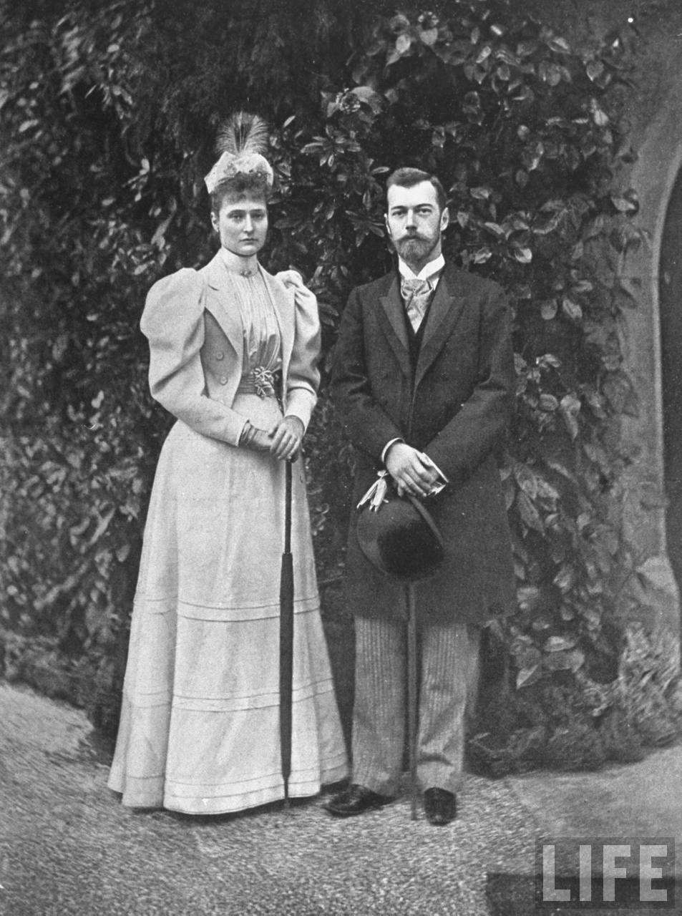
24 9
Мужской и женский костюмы второй половины XVIII века
Новым этапом в развитии эстетических вкусов и идеалов русского общества является период царствования Екатерины II (1762-1796 гг.), связанный с усилением влияния французской моды на дворянский костюм, с утверждением роскоши и пышности его форм.
Основные формы мужского костюма с начала века и до 70-х гг. изменяются незначительно: по-прежнему остаются французский кафтан с прямыми полами, расширенный книзу за счет жесткой прокладки, камзол, кюлоты. Однако с каждым годом возрастают богатство и роскошь применяемых тканей, отделки, украшений. В конце 70-х гг. в моде французский и английский фраки.
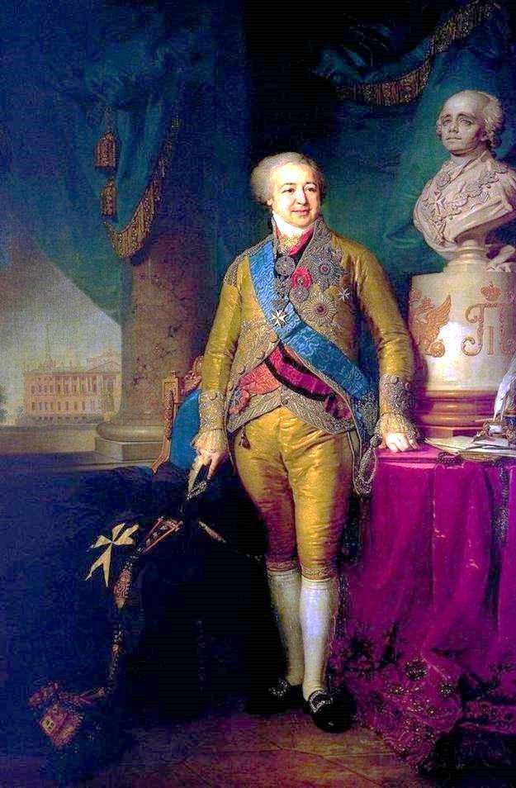
Парадный портрет князя Куракина
На известном портрете Боровиковского князь Куракин изображен на фоне пышной дворцовой обстановки в ослепительно ярком парадном костюме, обильно украшенном драгоценностями, за что его называли «бриллиантовым князем». Облегающий фрак с высоко скошенными полами и кюлоты из золотисто-желтой парчи, красная и синяя орденские ленты, богатая вышивка камзола, обшлагов, дорогое кружево манжет делают костюм необычайно красочным и нарядным.
Основным силуэтом женского костюма второй половины XVIII в., за исключением последнего его десятилетия, был приталенный силуэт, сильно расширяющийся к бедрам и низу. Его создавали плотно облегающий по линии плеч, груди и талии лиф с глубоким декольте и широкая каркасная юбка — панье, позднее фижмы. Такое платье мы видим на портрете Сарры Элеоноры Фермор художника Вишнякова. В 70-е гг. в моду, как и на Западе, входит профильный силуэт, высокие прически и головные уборы, украшенные лентами, перьями, оборками.
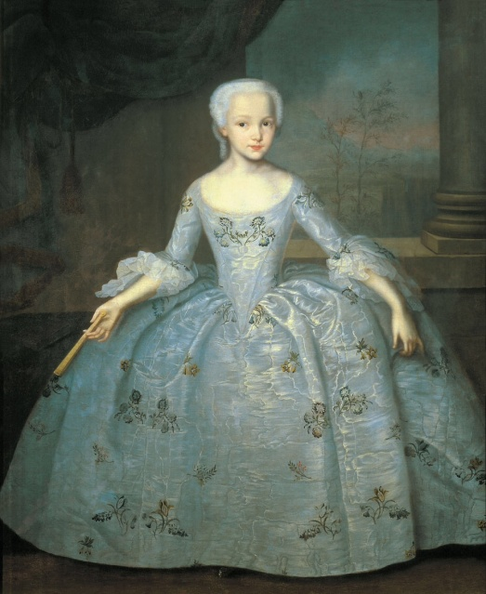
Портрет Сарры Фермор
Так же как и для мужского костюма, для женского применялись дорогие привозные ткани с богатой отделкой: вышивкой (золотыми и серебряными нитями), драгоценными
10 23
Платья из муара глухо и плавно колебались, подобно волнам. Типичными цветами стиля модерн считались водянисто-зеленый, серо-зеленый, пепельно-серый, черный в сочетании с лиловым или лиловато-сиреневым, а также, по контрасту, с огненно-рыжим. Модным дополнением прически почитались страусовые перья.
Струящиеся платья и костюмы для визитов дополнялись своеобразными шляпами с огромными полями шире плеч или, наоборот, маленькими восточными тюрбанами с прикрепленной надо лбом отделкой, поставленной вертикально. Скользящая походка, бледное лицо с подведенными глазами и томный голос считались хорошим тоном. Особенным успехом стиль модерн пользовался в среде мелкой и средней буржуазии, а также у людей богемы, мира искусства, где среди актрис, поэтесс и художниц было немало поклонниц «изящной немощи».
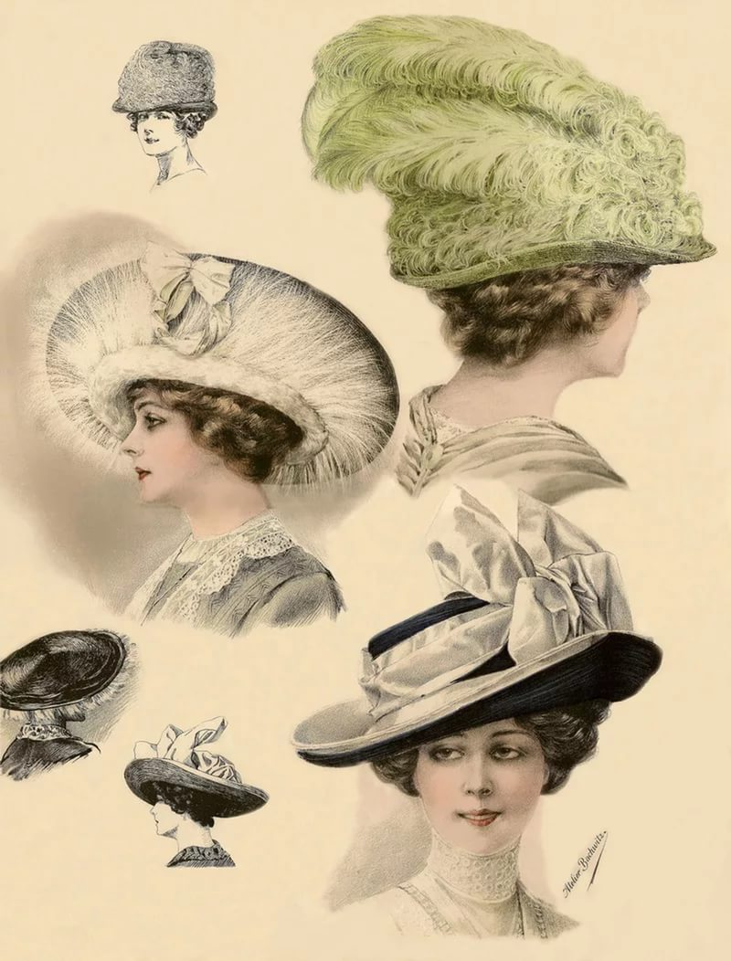

Мужской и женский костюмы начала XX века
Мотив медленного умирания, упадка, манерной усталости в декаданса, подражание «длинному и гибкому ростку вьющегося растения» в стиле модерн, сформировали особый силуэт, типичный для европейской и российской моды начала столетия. Его отличала вытянутость, извивы, завышенная и нечетко обозначенная талия: «все шло в длину, увеличивало свою протяженность щупальцами, возносилось вверх и оттуда падало или гибко никло...».
Самым модным силуэтом считался силуэт «амфоры», для чего баску, шарф или тюнику драпировали спирально вокруг фигуры. Идеальной драпировкой являлись также меховые или страусовые боа. Дамы и барышни, следуя новой моде, заказывали платья с высоким глухим воротником-стойкой или же, наоборот декольтированные, открывавшие ставшие модными худые ключицы.
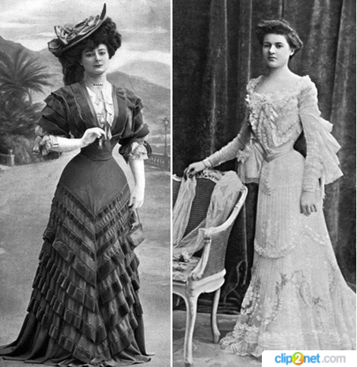
22 11
камнями, тончайшим кружевом, газом. Эта роскошь часто граничила с расточительством и приводила к разорению дворянских семей. Распространенная в период расцвета дворянского государства иллюзия о разумном и образованном монархе, который с помощью гуманных и справедливых законов решит все социальные конфликты, нашла отражение в указах Екатерины, предписывающих умеренность в использовании дорогих тканей, отделки, украшений.
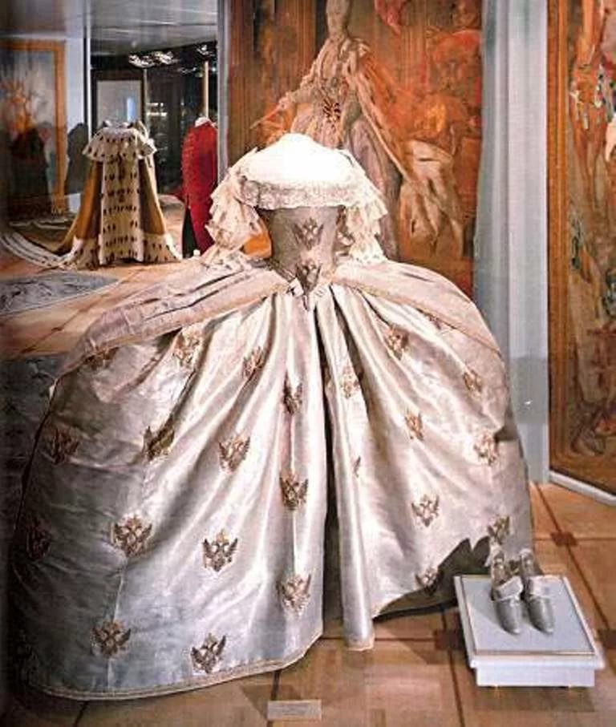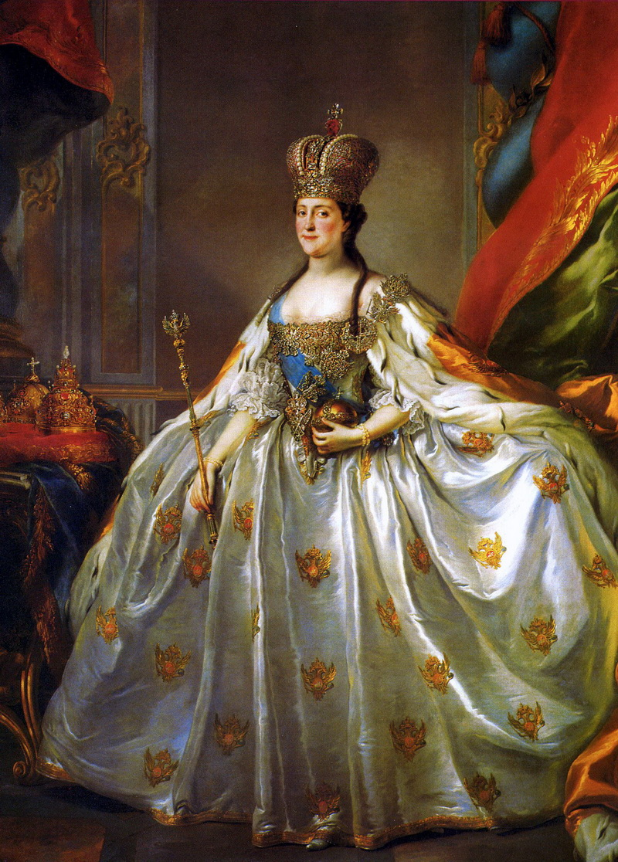
Коронационное платье Екатерины II

В 90-е гг. под влиянием моды эпохи Великой французской революции в России начинают носить тонкие платья-рубашки с высокой талией, прическу с локонами или греческим узлом, мягкие туфли без каблуков, с завязками вокруг икр. Воцарение в моде нежных легких одеяний изменило и косметику: модницы стали стремиться к «благородной» бледности, которая оставалась в моде многие десятилетия. Такая мода на костюм продержалась всю первую четверть XIX в, период царствования Александра I. Женщина конца XVIII – начала XIX в., романтическая, мечтательная, с бледным лицом, уже ничего общего не имела с дородными красавицами прежних времен. Дамы отказываются от широких юбок и фижм и начинают носить открытые, легкие, стянутые под грудью, полупрозрачные платья.
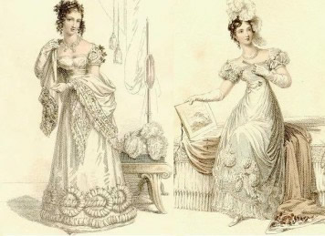
Летом, на вечер и дома надевали туфельки. Вся модная женская обувь непременно делалась на каблуках, с течением времени менялись лишь его высота и форма. Что же касается чулок, то белые с конца века стало «приличным» носить только к белым платьям. Повседневно же надевали чулки нейтральных цветов (серые, беж), а к праздничному туалету — в цвет нижней из юбок. Остро модными считались полосатые и ярко-клетчатые чулки, которые носили к платьям и юбкам из шотландской шерсти.
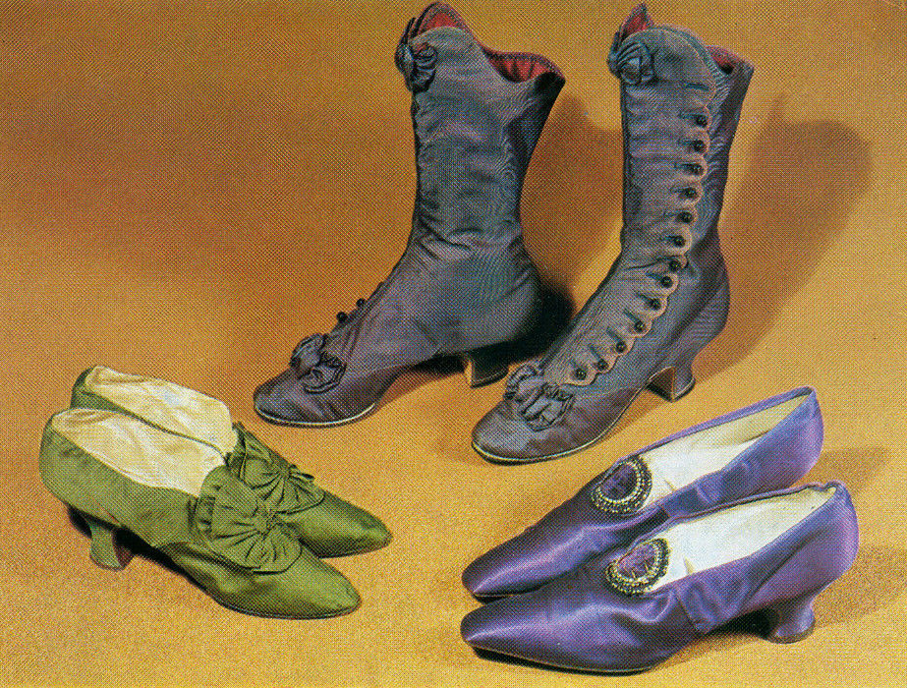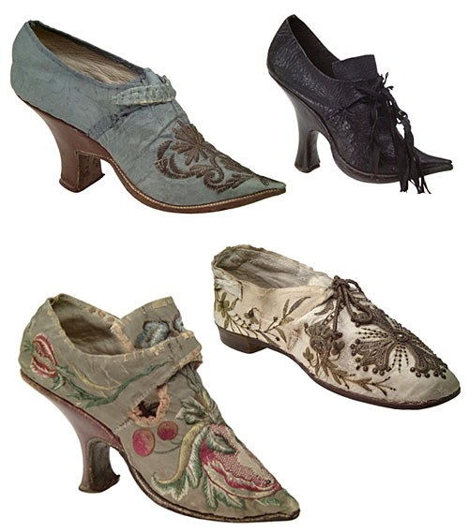
Обувь второй половины XIX в.

12 21
старого российского барства такой «буржуазный» стиль получил меткое и едкое наименование «tapissier» («обивочный»).
Когда с конца 1860-х гг. женские платья и костюмы укоротились, перестав закрывать щиколотки, приобрели значение цвет подбираемых чулок и изящество обуви. Мещанки, работницы, простые горожанки не могли угнаться за модой и носили все те же коты. Аристократки и «буржуазки» выбирали для себя обувь с позволительной для их достатка тщательностью, соответственно времени года. В холодное время это могли быть бархатные сапожки, отороченные мехом, или фетровые боты, а также высокие ботинки на шнуровке.
Такой костюм был изящным, но не соответствовал климату России. Модные красавицы, выходя из дома с открытой шеей и грудью, часто простужались. По утверждению врачей того времени, новая мода увеличила смертность.
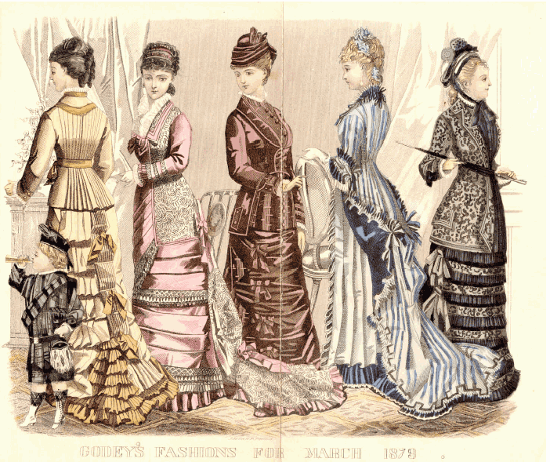
Мужской и женский костюмы первой половины XIX века
Мужской костюм начала 19-го столетия стал более свободным и демократичным. Удлиненные брюки со штрипками заканчивались у щиколотки. Держались брюки за счёт подтяжек и заправлялись обычно в сапоги. Их носили в ансамбле с фраками темных тонов. Талия у фраков была завышена, рукав к плечу расширялся в виде воронки. Воротник фрака мог быть обтянут бархатом другого оттенка, зачастую более светлого, чем ткань самого фрака. Помимо материалов одного тона могла быть использована ткань с узором в мушку или полоску.
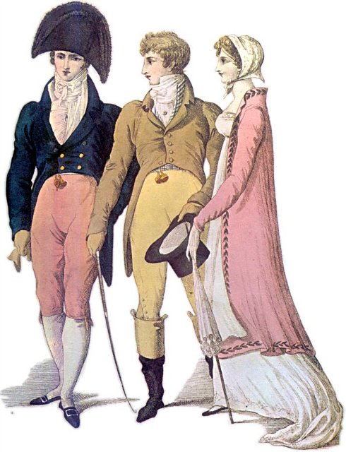
Под фраком носили рубашку с кокеткой на спине и воротничком-стойкой, поверх нее надевали один или несколько жилетов (самым писком моды считалось, когда три разных жилета надеты один поверх другого так, чтобы вырез предыдущего виднелся из-под следующего). Незаменимым дополнением к рубашке служил шелковый, муслиновый или батистовый галстук, которым обвязывали шею под самый подбородок. Обязательными элементами костюма были также перчатки и трость.
20 13
В качестве головного убора мог быть использован цилиндр или двууголка, а редингот – новинка начала 19-го столетия служил верхней одеждой, которую надевали поверх фрака.
к 30-м годам в моду входит новое течение - романтизм. настоящему щеголю необходимо было иметь несколько туалетов, подходящих к любой жизненной ситуации. Утро было принято встречать неглиже, так называли домашнюю одежду, рассчитанную исключительно на общение с близкими людьми, - это мог быть архалук или шлафрок (разновидности домашнего халата).
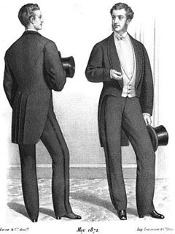

14 19
не уделяли такого внимания перемене деталей кроя. Основной акцент, уважающие себя представители сильного пола, старались делать на качестве тканей и мастерстве портного. В дополнение к хорошо пошитому костюму - дорогой модный галстук, часы и булавка с хорошим камнем от знаменитого ювелира, - этих аксессуаров было вполне достаточно, чтобы подтвердить собственный статус.
С середины 1860-х гг. платья на кринолинах стали казаться не модными, а смешными. К 1870 г. появились новые фасоны, плотно облегавшие бедра. Широкое распространение получили платья с тюниками (когда нижняя юбка драпиро валась верхней, более короткой, часто — из контрастной ткани) и тюрнюрами (конструкциями из китового уса или подушечки, поддерживавшей пышные складки ниже спины). Костюмы из бархата, плюша, тяжелых шелков, которые шили расточительные дочери и жены богатых чиновников, органично вписывались в интерьер их домов, перегруженных мебелью с бахромой и помпонами, пышными портьерами, золочеными рамами и безделушками. Не только в среде разночинной интеллигенции, но и среди
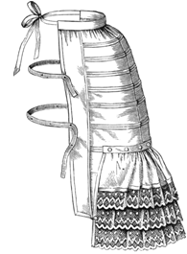
Тюрнюр

Мужской и женский костюмы второй половины XIX века
Вторая половина 19-го столетия вновь обновила моду на покрой мужских костюмов. Выгодным преимуществом фигуры стала считаться тонкая талия. Клетка и полоска на брюках и жилетах оказалась признаком дурного тона, как и яркие цвета фраков. Жилет теперь должен был быть белоснежным, а фрак черным. Такое сочетание знатоку говорило об аристократизме, достатке и респектабельности владельца костюма. Место пышного галстука заняли узенькие ленты с плоским бантом, который крепился маленькой пряжкой сзади под воротничком.
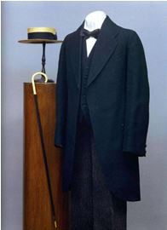
А для того, чтобы мужчина мог выглядеть статным и красивым даже с недостатками в фигуре, модные журналы той эпохи предлагали надевать под костюм корсет. Также обязательной частью сорочки для фрака стал вшитый в нагрудную часть, туго накрахмаленный, пластрон.
И все-таки, даже не смотря на капризы моды и старания щеголей и бонвиванов подражать иконам стиля, коими считались миллионеры и аристократия, в общем и целом, мужской костюм менялся незначительно. Большинство мужчин
18 15
«Решительное притязание на европеизм» как «резкая черта, которая отделяет образованные сословия от необразованных» выразилось в женской одежде 1840-х гг. появлением «парижского», «Х»-образного силуэта. Юбки, сильно присборенные на талии и потому выгодно подчеркивавшие тонкость и стройность женского стана, стали шить из нескольких полотнищ ткани, так что ширина подола порою достигала 4 метров! Для придания желаемой пышности, верхние юбки еще и надевали на нижние, сильно накрахмаленные или кринолиновые (кринолином называлась ткань из конского волоса в переплетении со льном). При такой моде приходилось ограничивать число дам, приглашаемых на вечера, а в театрах широко расставлять кресла, чтобы могли поместиться все купившие билеты.
Пик увлечения кринолинами относится к 1850-1860-м гг., когда крахмальные юбки и каркасы из китового уса сменились металлическими конструкциями, похожими на клетки из стальных полос. Они получили в России удачное название «малаховских» — в память о Крымской войне 1853-1856 гг., центральным событием которой была битва за Малахов курган под Севастополем. Узкий лиф на корсете российские модницы сочетали с широкими юбками и рукавами самых причудливых форм.
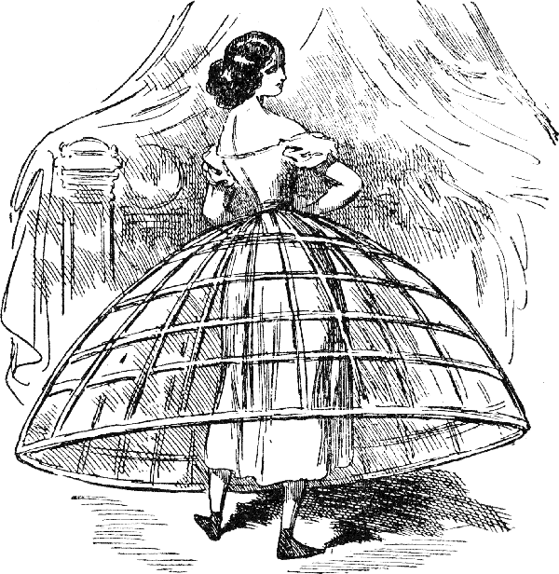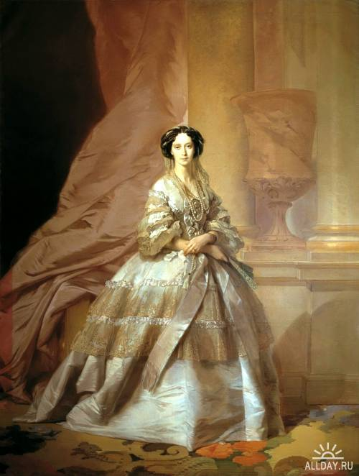
Кринолиновые платья
Исключительную популярность и практически у всех горожанок, любого достатка имели во второй трети XIX в. накидки. Кружевные мантильи (длинные сзади и едва доходящие до талии спереди), заимствованные российской модой из Испании, служили украшением даже самому простенькому платью.
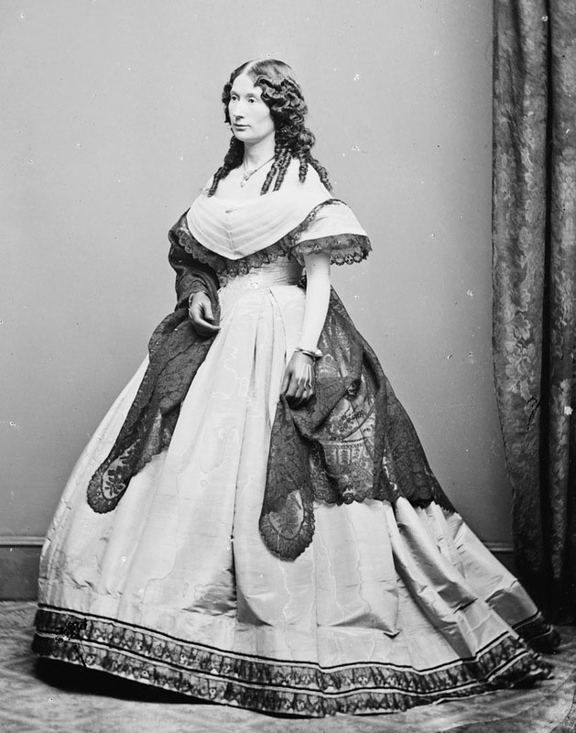
Мантилья
Горожанки попроще носили шерстяные манто, в холодное время года — меховые или стеганые на вате. Они напоминали старые русские душегреи, епанчи и являлись удачным сочетанием изобретений парижских портных с удобством и функциональностью традиционного русского костюма.
В провинции модницы копировали с большей или меньшей ловкостью сочетания цветов и фасоны столичных
16 17
щеголих. И если своим выходным туалетам провинциальные красотки уделяли весьма заметное внимание, то дома, когда не было гостей, они могли ходить в старых халатах или кофтах, с папильотками в волосах или вовсе непричесанными. Особенно неизящной была в провинции повседневная обувь. Атласные, прюнелевые и лайковые башмачки, равно как светлые тонкие чулки носили лишь в больших городах, да и то по праздникам. Провинция довольствовалась обувкой попроще. Самые умелые
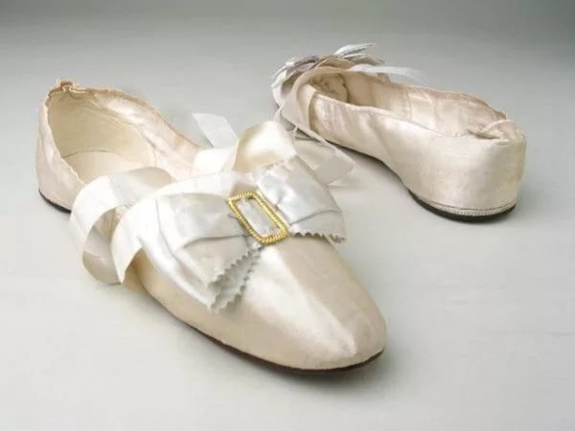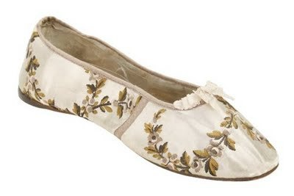
Обувь начала XIX в.
рукодельницы вязали белые ажурные чулки из тонкой бумажной нити, но одевались они редко, разве что на балы. Повседневно провинциалки ходили в серых грубоватых чулках и черных башмаках из козлиной кожи, а также котах (тупоносых «лодочках») с красной оторочкой. В столицах повседневная обувь женщин тоже не отличалась изысканностью — те же плоские туфли на низком каблуке, украшенн ые разве что шнуровкой сбоку или пуговицей.

